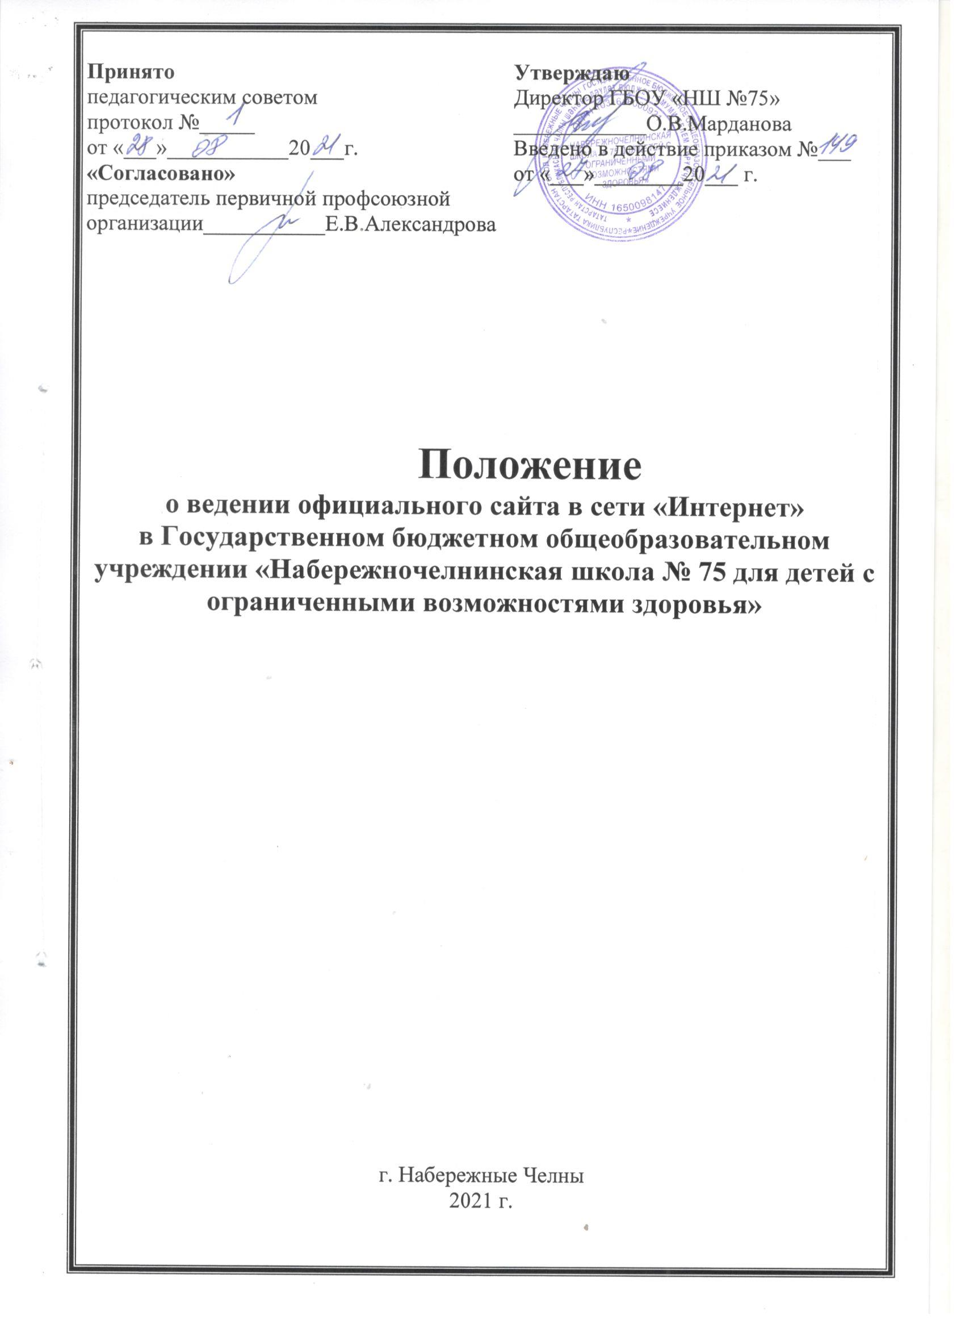
1. Общие положения
1.1. Настоящее положение разработано в соответствии с Федеральным законам РФ от 29 декабря 2012 года №273-ФЗ "Об образовании в Российской Федерации", законом "Об информации, информационных технологиях и о защите информации", Постановления Правительства Российской Федерации от 10 июля 2013 года №582 "Об утверждении правил размещения на официальном сайте образовательной организации в информационно-телекоммуникационной сети "Интернет", и обновления информации об образовательной организации", Приказ Рособрнадзора № 785«Об утверждении требований к структуре официального сайта образовательной организации в информационно-телекоммуникационной сети "Интернет" и формату представления на нем информации», нормативными актами Министерства образования и науки РФ, РТ
1.2. Настоящее положение регламентирует деятельность государственного бюджетного общеобразовательного учреждения «Набережночелнинская школа № 75 для детей с ограниченными возможностями здоровья» (далее - Школа) по созданию и администрированию школьного сайта. Положение определяет понятия, цели, порядок разработки сайта, требования и критерии.
1.3. Школьный Web-сайт (далее сайт) создается в целях активного продвижения информационных и коммуникативных технологий в практику работы школы, донесения до общественности результатов деятельности школы, обеспечивая открытость и доступность. Сайт Школы является одним из инструментов обеспечения учебной и внеучебной деятельности.
1.4. Руководители сайта: ответственный администратор и учитель
- Назначаются директором школы;
- Координируют деятельность рабочей группы;
- Контролируют и корректируют работу рабочей группы сайта.
Рабочая группа
- Выбирается из состава педагогических работников школы, учащихся и выпускников.
- Собирает информацию, пригодную для размещения на сайте
- Оформляет информационные материалы для сайта
Ответственный администратор
- Отвечает за достоверность информации, размещенную на сайте
- Представляет материалы для размещения
- Контролирует своевременность обновления информации
Учитель, обеспечивающий техническое сопровождение
- Отвечает за обновление информации на сайте
- Размещает информацию в соответствующие блоки
- Принимает участие в районных семинарах по информатизации

2. Статус официального сайта
2.1. Официальный сайт Школы содержит бесплатный и неограниченный доступ к информации, предназначенной для пользователей, и не содержит конфиденциальной информации.
2.2. Информационные материалы, размещенные на официальном сайте, имеют
статус официальной публикации. При их использовании, цитировании и перепечатке обязательным требованием является ссылка на официальный сайт в глобальной сети Интернет.
2.3. Официальный сайт Школы расположен по адресу http://edu.tatar.ru/n_chelny/sch75

3. Цели и задачи школьного сайта
3.1. Цели: поддержка процесса информатизации в школе путем развития единого образовательного информационного пространства общеобразовательного учреждения; представление общеобразовательного учреждения в Интернет-сообществе.
3.2. Задачи:
1) Представить информацию о деятельности Школы;
2) Информировать участников образовательного процесса о школьной жизни, о внутренних и внешних событиях школы;
3) Создание условий для сетевого взаимодействия всех участников образовательного процесса: педагогов, учащихся и их родителей;
4) Повышение роли информатизации образования, организация обучения с использованием сетевых образовательных ресурсов;
5) Расширение информационного пространства.

4. Содержание сайта
4.1. Для размещения информации на Сайте созданы специальные разделы. Информация в разделах представлена в виде набора страниц и ссылок на другие разделы или документы Сайта. Доступ к специальному разделу осуществляется с главной (основной) страницы Сайта, а также из основного навигационного меню Сайта.Допускается размещение на Сайте иной информации, которая размещается, опубликовывается по решению Школы.
Информационный ресурс Сайта формируется в соответствии с деятельностью всех структурных подразделений школы, ее преподавателей, работников, обучающихся, родителей, деловых партнеров и прочих заинтересованных лиц.
4.2. Информационный ресурс Сайта является открытым и общедоступным.
4.3. Основными информационно-ресурсными компонентами Сайта являются:
- Сведения об образовательной организации:
- Основные сведения;
- Структура и органы управления образовательной организацией;
- Документы;
- Образование;
- Образовательные стандарты;
- Педагогический состав;
- Материально-техническое оснащение;
- Стипендии и иные виды материальной поддержки;
- Платные образовательные услуги;
- Финансово-хозяйственная деятельность;
- Вакантные места для приема;
- Профсоюзный уголок;
- Антикоррупционная деятельность
Государственная итоговая аттестация:
- ЕГЭ;
- ОГЭ
Олимпиады:
- Всероссийская олимпиада школьников;
- Республиканская олимпиада школьников
Экстренные службы:
- Телефоны горячей линии;
- Уполномоченный по правам ребенка
- Структура сайта
- Образовательная программа
4.4. К размещению на школьном сайте запрещены:
- информационные материалы, которые содержат призывы к насилию и насильственному изменению основ конституционного строя, разжигающие социальную, расовую, межнациональную и религиозную рознь;
- информационные материалы, содержащие пропаганду наркомании, экстремистских религиозных и политических идей;
- иные информационные материалы, запрещенные к опубликованию законодательством Российской Федерации.

5. Организация деятельности сайта
Структура сайта является подвижной и определяется приоритетными задачами образовательного учреждения. Заполнение сайта производится не реже 1 раза в неделю.
Руководитель сайта отвечает за содержательное наполнение школьного сайта и его своевременное обновление.

